BÁO CÁO BÀI TẬP
Môn học: Nhập môn mạng máy tính
Kỳ báo cáo: Lab 03
Tên chủ đề: Làm quen với Wireshark
GV: Nguyễn Bùi Kim Ngân
Ngày báo cáo: 27/10/2026
- THÔNG TIN CHUNG:
(Liệt kê tất cả các thành viên trong nhóm)
Lớp: IT005.R17.2
STT | Họ và tên | MSSV | Email
1 | Nguyễn Đức Bảo Trung | 25521963 | 25521963@gm.uit.edu.vn
2 | Võ Việt Tường | 25522037 | 25522037@gm.uit.edu.vn

- NỘI DUNG THỰC HIỆN:
STT | Công việc | Kết quả tự đánh giá
1 | Chọn một gói tin UDP, xác định các trường (field) có trong UDP header và giải thích ý nghĩa của mỗi trường đó? | 100%
2 | Qua thông tin hiển thị của Wireshark, xác định độ dài (tính theo byte) của mỗi trường trong UDP header? | 100%
3 | Giá trị của trường Length trong UDP header là độ dài của gì? Chứng minh nhận định này? | 100%
4 | Số bytes lớn nhất mà payload (phần chứa dữ liệu gốc, không tính UDP header và IP header) của UDP có thể chứa? | 100%
5 | Giá trị lớn nhất có thể có của port nguồn (Source port)? | 100%
6 | Tìm và kiểm tra một cặp gói tin sử dụng giao thức UDP gồm: gói tin do máy mình gửi và gói tin phản hồi của gói tin đó. Miêu tả mối quan hệ về port number của 2 gói tin này. Gợi ý: Có thể bắt gói tin UDP ở một tình huống khác để tìm được 1 cặp gói tin như trên | 100%
7 | Tìm địa chỉ IP và TCP port của máy Client? | 100%
8 | Tìm địa chỉ IP của Server? Kết nối TCP dùng để gửi và nhận các segments sử dụng port nào? | 100%
9 | TCP SYN segment (gói tin TCP có cờ SYN) sử dụng sequence number nào để khởi tạo kết nối TCP giữa client và server? Thành phần nào trong segment cho ta biết segment đó là TCP SYN segment? | 100%
10 | Tìm sequence number của gói tin SYN/ACK segment được gửi bởi server đến client để trả lời cho SYN segment?  Tìm giá trị của Acknowledgement trong SYN/ACK segment?  Làm sao server có thể xác định giá trị đó? Thành phần nào trong segment cho ta biết segment đó là SYN/ACK segment? | 100%
11 | Chỉ ra 6 segment đầu tiên mà server gửi cho Client (dựa vào Số thứ tự gói – No)  - Tìm sequence number của 6 segments đầu tiên đó?  - Xác định thời gian mà mỗi segment được gửi, thời gian ACK cho mỗi segment được nhận?  - Đưa ra sự khác nhau giữa thời gian mà mỗi segment được gửi và thời gian ACK cho mỗi segment được nhận bằng cách tính RTT (Round Trip Time) cho 6 segments này? | 100%
12 | Có segment nào được gửi lại hay không? Thông tin nào trong quá trình truyền tin cho chúng ta biết điều đó? | 100%

BÁO CÁO CHI TIẾT

I. TASK 1: Phân tích hoạt động giao thức UDP

1. Chọn một gói tin UDP, xác định các trường (field) có trong UDP header và giải thích ý nghĩa của mỗi trường đó?
Trong frame 40, UDP header gồm bốn trường:
- Source Port: 52474
Xác định cổng của ứng dụng gửi dữ liệu. Trong gói này, đây là cổng RTP phía máy phát 10.139.89.102.
- Destination Port: 63934
Xác định cổng của ứng dụng nhận dữ liệu trên máy 10.139.89.184.
- Length: 1408 bytes
Cho biết tổng độ dài của UDP header và UDP payload.
- Checksum: 0xfe8e
Dùng để phát hiện lỗi trong quá trình truyền. Wireshark ghi [unverified], nghĩa là chưa kiểm tra checksum, không có nghĩa checksum sai.
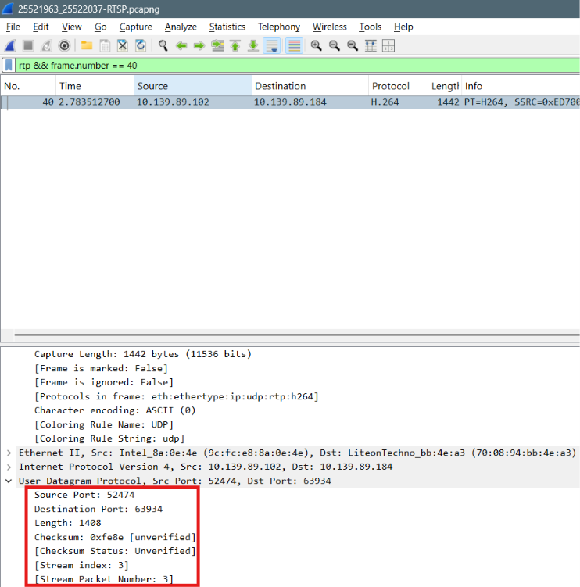
Hình 1: Frame 40

2. Qua thông tin hiển thị của Wireshark, xác định độ dài (tính theo byte) của mỗi trường trong UDP header?
Mỗi trường trong UDP header có độ dài 16 bit, tương đương 2 byte:
Trường | Độ dài
Source Port | 2 byte
Destination Port | 2 byte
Length | 2 byte
Checksum | 2 byte
Do đó tổng kích thước UDP header là:
2 + 2 + 2 + 2 = 8 byte
Trong frame 40, tám byte UDP header là:
cc fa | f9 be | 05 80 | fe 8e
Tương ứng:
52474 | 63934 | 1408 | 0xfe8e
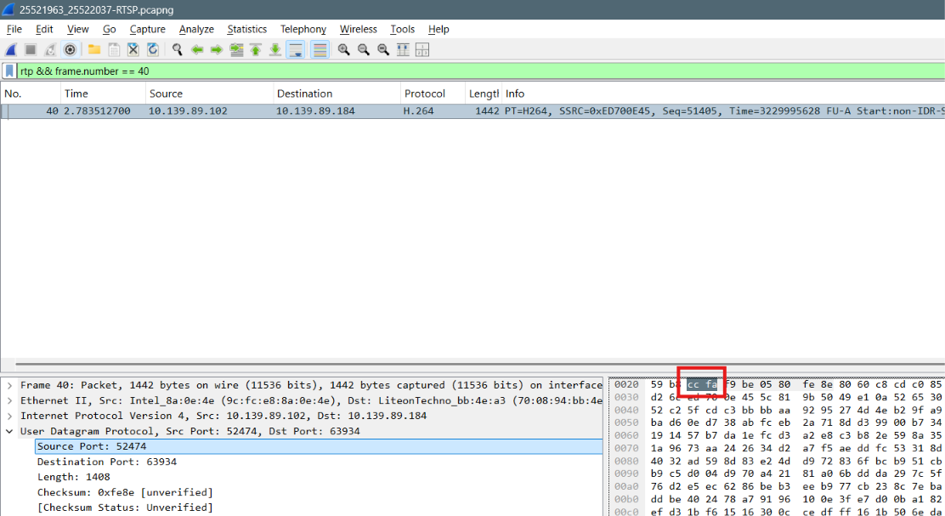
Hình 2.1: 2 Byte của Source Port
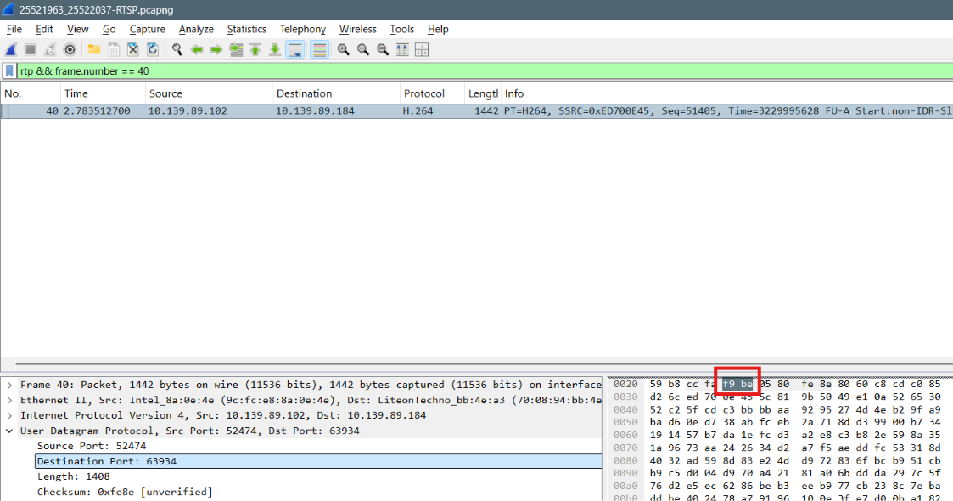
Hình 2.2: 2 Byte của Destination Port
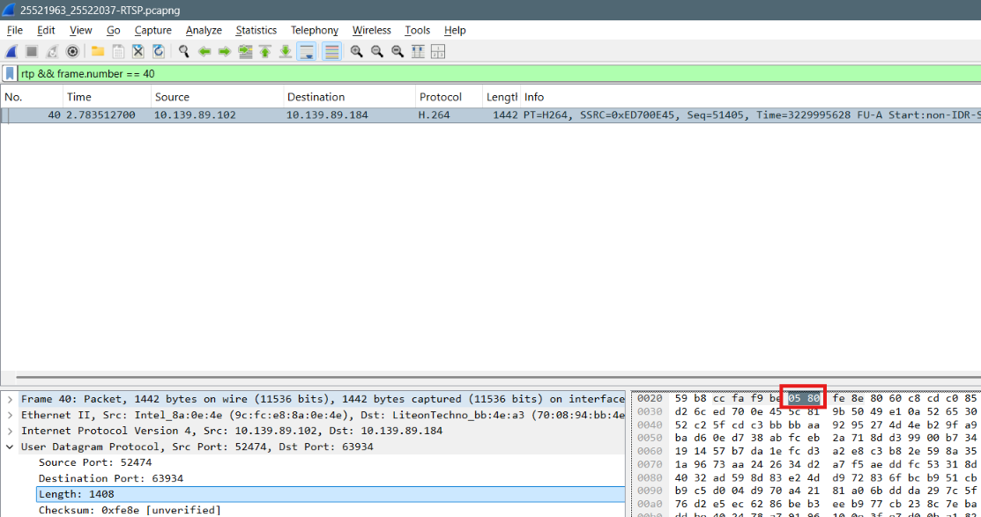
Hình 2.3: 2 Byte của Length
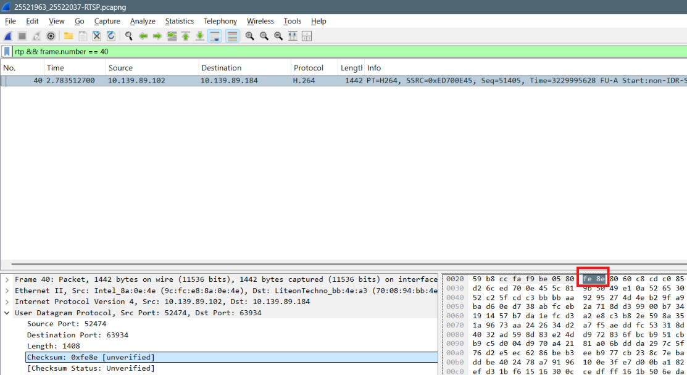
Hình 2.4: 2 Byte của Checksum

3. Giá trị của trường Length trong UDP header là độ dài của gì? Chứng minh nhận định này?
Trong frame 40:
UDP Length = 1408 byte
UDP header = 8 byte
UDP payload = 1400 byte
Do đó:
1408 = 8 + 1400
Vì vậy, trường Length trong UDP header là tổng độ dài của UDP header và UDP payload, không bao gồm IP header hoặc Ethernet header.
Có thể kiểm chứng thêm:
IPv4 Total Length = 1428
IPv4 Header Length = 20
UDP Length = 1408
Do đó:
1428 = 20 + 1408
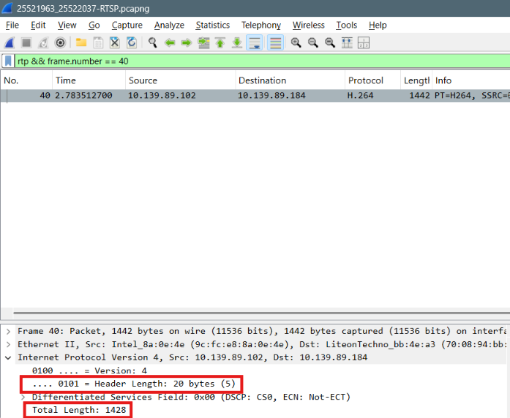
Hình 3.1: Internet Protocol Version 4
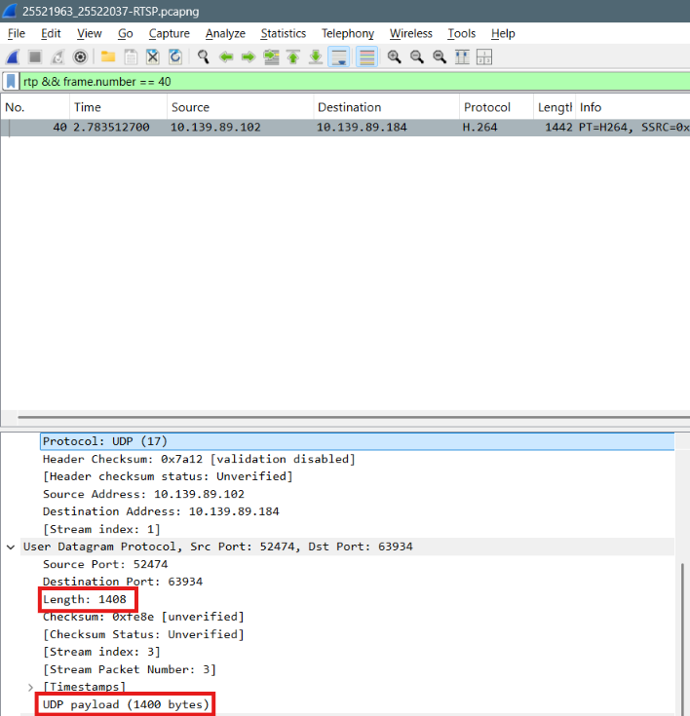
Hình 3.2: User Datagram Protocol

4. Số bytes lớn nhất mà payload (phần chứa dữ liệu gốc, không tính UDP header và IP header) của UDP có thể chứa?
Trường UDP Length có kích thước 16 bit nên giá trị lớn nhất có thể biểu diễn là:
2¹⁶ − 1 = 65535 byte
UDP header chiếm 8 byte, do đó payload lớn nhất khi chỉ xét trường UDP Length là:
65535 − 8 = 65527 byte
Đáp án theo đúng gợi ý của đề: 65.527 byte.
Lưu ý về mặt kỹ thuật: khi đặt trong một gói IPv4 có header tối thiểu 20 byte, payload UDP thực tế tối đa thường là 65535 − 20 − 8 = 65507 byte. Tuy nhiên, câu hỏi yêu cầu suy ra trực tiếp từ trường UDP Length nên đáp án báo cáo là 65527 byte.
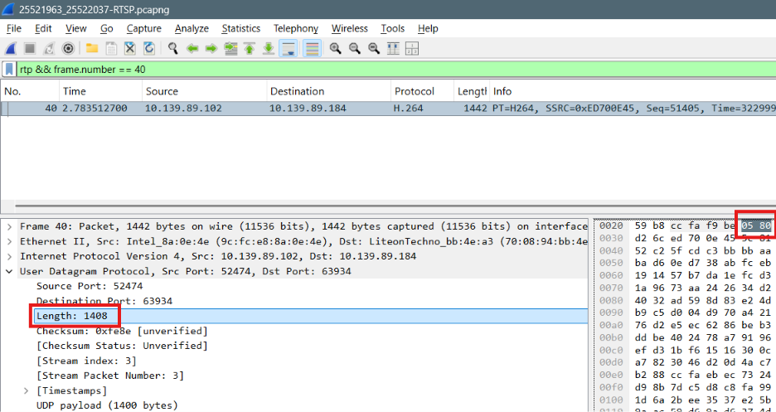
Hình 4: Trường Length
Chú thích: Trường Length chiếm 2 byte = 16 bit, nên giá trị lớn nhất là 2¹⁶ - 1=65535.

5. Giá trị lớn nhất có thể có của port nguồn (Source port)?
Source Port có kích thước 16 bit nên giá trị lớn nhất là:
2¹⁶ − 1 = 65535
Vì vậy, giá trị lớn nhất có thể biểu diễn trong trường Source Port là 65535.
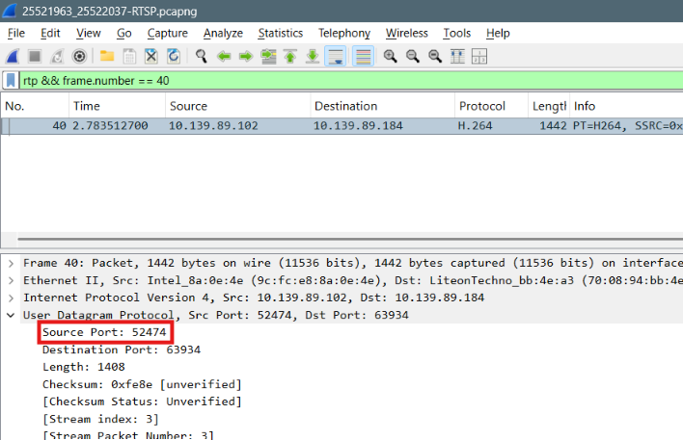
Hình 5: Trường Source Port

6. * Tìm và kiểm tra một cặp gói tin sử dụng giao thức UDP gồm: gói tin do máy mình gửi và gói tin phản hồi của gói tin đó. Miêu tả mối quan hệ về port number của 2 gói tin này. Gợi ý: Có thể bắt gói tin UDP ở một tình huống khác để tìm được 1 cặp gói tin như trên
Chọn cặp gói DNS sử dụng UDP có cùng Transaction ID 0x0002:
- Frame 107 – DNS Query:
10.139.89.102:64991 → 1.1.1.1:53
Máy của em sử dụng cổng tạm thời 64991 để gửi yêu cầu phân giải tên miền example.com đến DNS server 1.1.1.1 tại cổng dịch vụ DNS 53.
- Frame 618 – DNS Response:
1.1.1.1:53 → 10.139.89.102:64991
DNS server gửi phản hồi từ cổng 53 về đúng cổng tạm thời 64991 của máy gửi yêu cầu.
Kết luận: Trong gói phản hồi, Source Port và Destination Port được đảo ngược so với gói yêu cầu:
Query: Source Port 64991 => Destination Port 53
Response: Source Port 53 => Destination Port 64991
Hai gói được xác định là một cặp yêu cầu–phản hồi vì đều có DNS Transaction ID 0x0002.
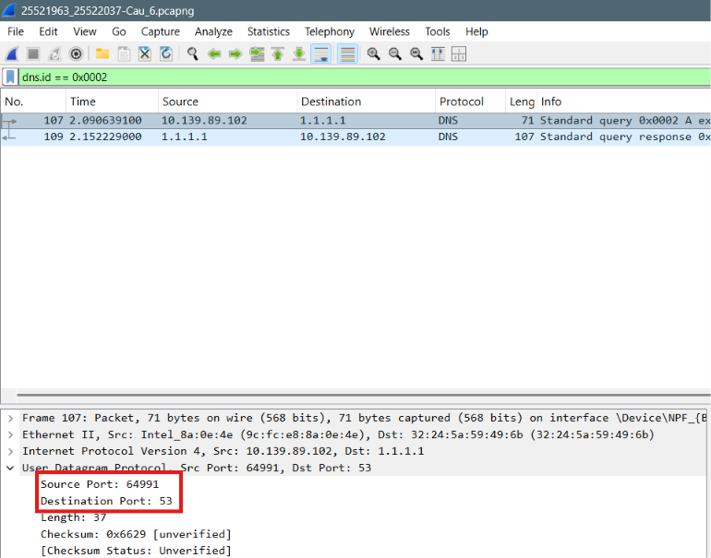
Hình 6.1 Frame 107
Chú thích: Hình 6.1. Gói DNS Query từ cổng 64991 của máy gửi đến cổng 53 của DNS server.
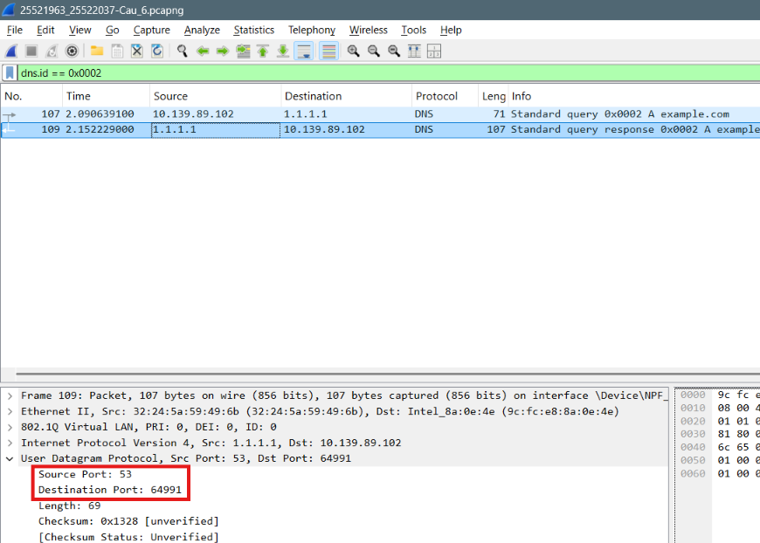
Hình 6.2 Frame 109
Chú thích: Hình 6.2. Gói DNS Response có hai port đảo ngược so với gói DNS Query.

II. Task 2: Phân tích hoạt động giao thức TCP

7. Tìm địa chỉ IP và TCP port của máy Client?
Client là máy mở kết nối và gửi HTTP GET đến server:
Client IP: 10.139.89.184
Client port: 56913
Frame 38 chứa:
10.139.89.184:56913 → 10.139.89.102:8088
GET / HTTP/1.1
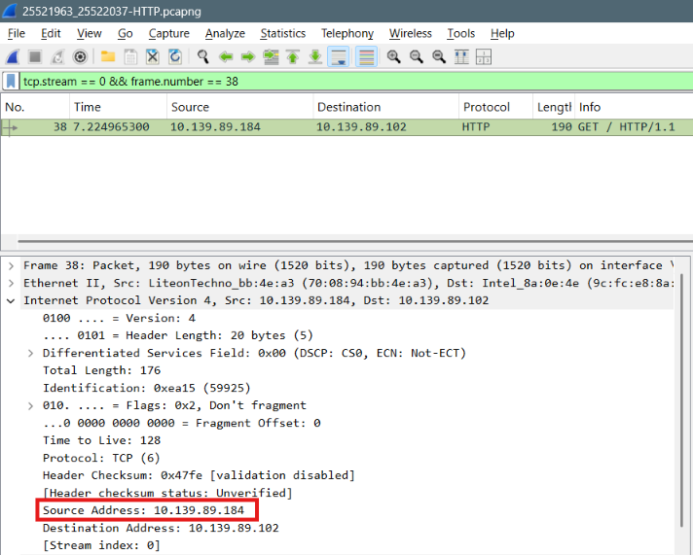
Hình 7.1: Internet Protocol Version 4 – Source Address
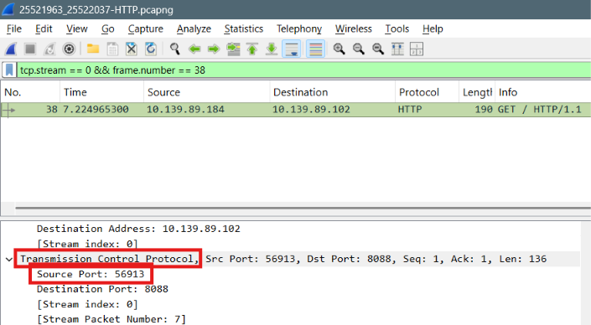
Hình 7.2: Transmission Control Protocol – Source Port
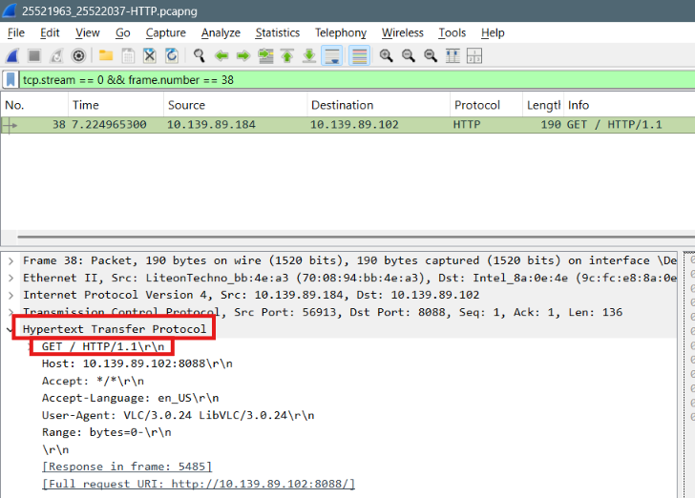
Hình 7.3: Hypertext Transfer Protocol - GET / HTTP/1.1

8. Tìm địa chỉ IP của Server? Kết nối TCP dùng để gửi và nhận các segments sử dụng port nào?
Server là máy cung cấp luồng video và trả HTTP response:
Server IP: 10.139.89.102
Server port: 8088
Kết nối TCP dùng cặp port:
Client 56913 ↔ Server 8088
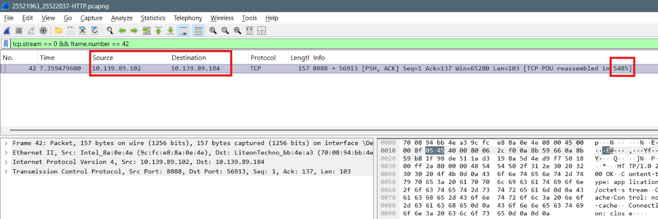
Hình 8.1: Frame 42
Ghi chú: Frame 42 là TCP segment đầu tiên mang dữ liệu phản hồi từ 10.139.89.102:8088 đến 10.139.89.184:56913
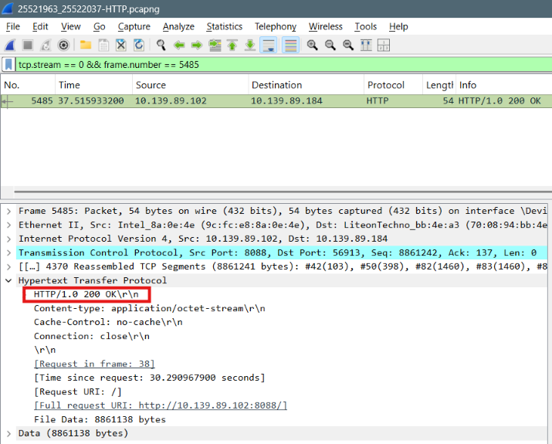
Hình 8.2: Frame 5485
Ghi chú: Phản hồi HTTP được Wireshark ghép hoàn chỉnh tại frame 5485 và có trạng thái HTTP/1.0 200 OK
Lưu ý: Nhóm sử dụng port 8088 thay cho port 8080 vì port 8080 trên máy server đã bị dịch vụ khác sử dụng.
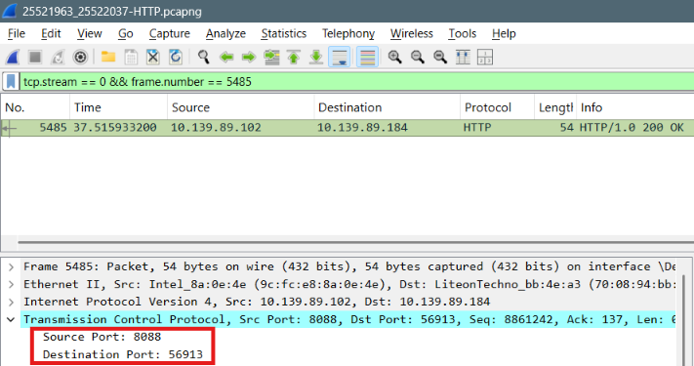
Hình 8.3 Source Port và Destination Port

9. TCP SYN segment (gói tin TCP có cờ SYN) sử dụng sequence number nào để khởi tạo kết nối TCP giữa client và server? Thành phần nào trong segment cho ta biết segment đó là TCP SYN segment?

TCP SYN đầu tiên là frame 1:
Client: 10.139.89.184:56913
Server: 10.139.89.102:8088
Relative Sequence Number: 0
Raw Sequence Number: 1565448558
Flags: 0x002 (SYN)
Thành phần chứng minh đây là SYN segment:
SYN = Set
ACK = Not set
Wireshark hiển thị trong cột Info:
56913 → 8088 [SYN] Seq=0
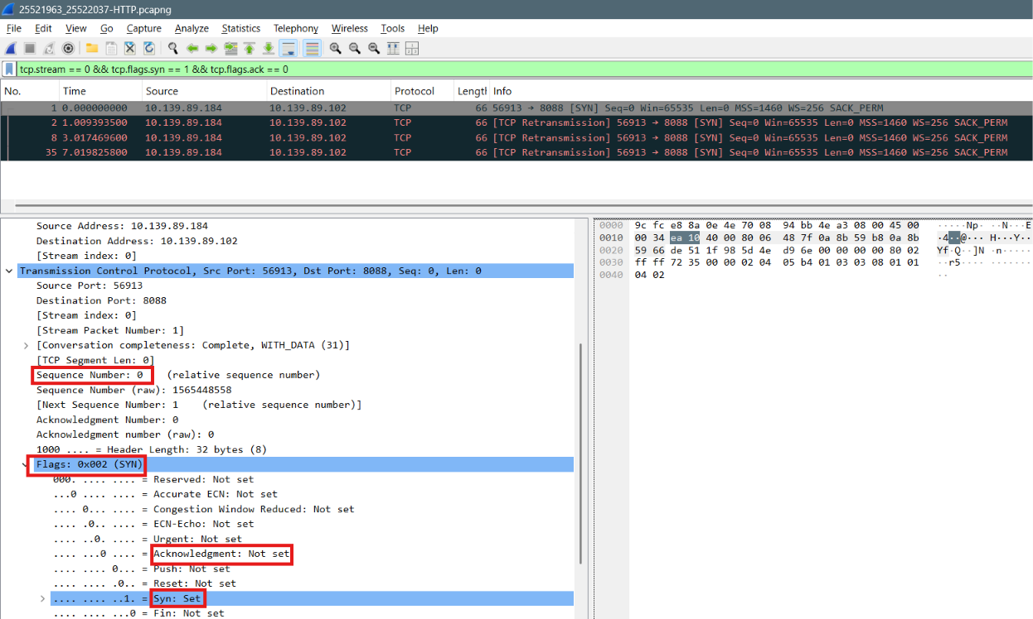
Hình 9: Frame 1

10. Tìm sequence number của gói tin SYN/ACK segment được gửi bởi server đến client để trả lời cho SYN segment?
Tìm giá trị của Acknowledgement trong SYN/ACK segment?
Làm sao server có thể xác định giá trị đó? Thành phần nào trong segment cho ta biết segment đó là SYN/ACK segment?
Server trả lời bằng SYN/ACK tại frame 36:
Relative Sequence Number: 0
Raw Sequence Number: 450042249
Relative Acknowledgment Number: 1
Raw Acknowledgment Number: 1565448559
Flags: 0x012 (SYN, ACK)
Server xác định ACK theo công thức:
ACK = Sequence Number của client + 1 = 0 + 1 = 1
Ở dạng số tuyệt đối:
1565448558 + 1 = 1565448559
Phải cộng một vì cờ SYN tiêu thụ một sequence number.
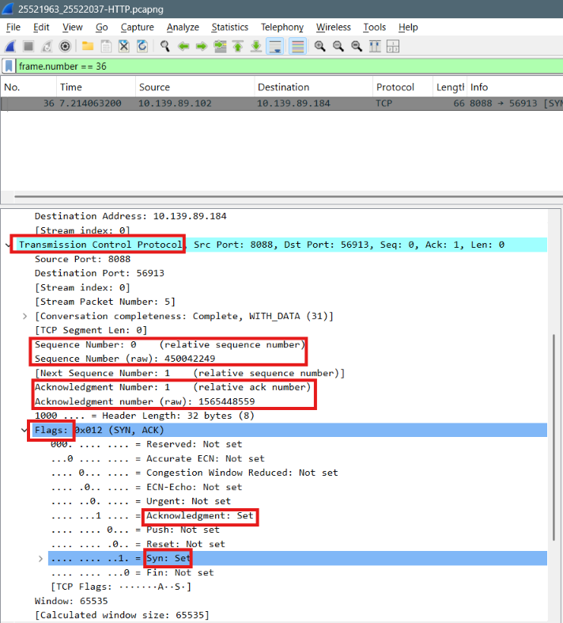
Hình 10: Frame 36

11. Chỉ ra 6 segment đầu tiên mà server gửi cho Client (dựa vào Số thứ tự gói – No)
- Tìm sequence number của 6 segments đầu tiên đó?
- Xác định thời gian mà mỗi segment được gửi, thời gian ACK cho mỗi segment được nhận?
- Đưa ra sự khác nhau giữa thời gian mà mỗi segment được gửi và thời gian ACK cho mỗi segment được nhận bằng cách tính RTT (Round Trip Time) cho 6 segments này?
Round-trip time (RTT) là khoảng thời gian tính từ lúc máy tính bắt đầu gửi 8 segment cho đến khi nó nhận được ACK trả về tương ứng. Xem thêm tại Slide Chương Transport hoặc Giáo trình Mạng máy tính trang 234.

Sáu frame đầu tiên là: 36, 42, 50, 82, 83, 84
STT | Frame gửi | Sequence | Thời gian gửi (s) | Frame ACK | Thời gian ACK (s) | RTT
1 | 36 | 0 | 7.2140632 | 37 | 7.2141708 | 0.0001076 s = 0.1076 ms
2 | 42 | 1 | 7.3594796 | 44 | 7.4019036 | 0.0424240 s = 42.4240 ms
3 | 50 | 104 | 7.4170435 | 51 | 7.4713187 | 0.0542752 s = 54.2752 ms
4 | 82 | 502 | 8.3418162 | 93 | 8.3420114 | 0.0001952 s = 0.1952 ms
5 | 83 | 1962 | 8.3418181 | 93 | 8.3420114 | 0.0001933 s = 0.1933 ms
6 | 84 | 3422 | 8.3418194 | 93 | 8.3420114 | 0.0001920 s = 0.1920 ms
Cách tính:
RTT = Thời gian nhận ACK − Thời gian gửi segment
Ví dụ frame 42:
RTT = 7.4019036 − 7.3594796
= 0.0424240 giây
= 42.4240 ms
Frame 93 có Ack=15102, là cumulative ACK nên nó đồng thời xác nhận các frame 82, 83 và 84.
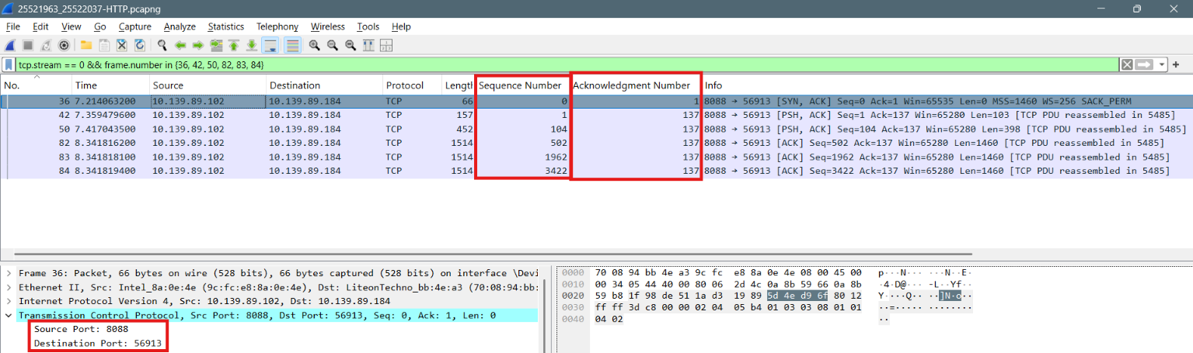
Hình 11: 6 Frame đầu tiền

12. Có segment nào được gửi lại hay không? Thông tin nào trong quá trình truyền tin cho chúng ta biết điều đó?
Có segment được gửi lại.
Trong tcp.stream == 0, Wireshark phát hiện 18 TCP retransmission. Trong đó, frame 2, 8 và 35 là ba lần client gửi lại SYN vì chưa nhận được phản hồi từ server. Đến frame 36, server mới trả về SYN/ACK để thiết lập kết nối.
Trong quá trình truyền video, Wireshark còn đánh dấu 15 segment do server gửi là retransmission. Ví dụ rõ nhất là frame 254:
10.139.89.102:8088 → 10.139.89.184:56913
[TCP Retransmission]
Seq=198845
Len=1460
Trên biểu đồ Time–Sequence (Stevens), frame 254 xuất hiện tại khoảng 9,071 giây với Sequence Number 198845, chồng lên vùng sequence number đã được truyền trước đó. Điều này cho thấy dữ liệu có cùng khoảng sequence number đã được gửi lại.
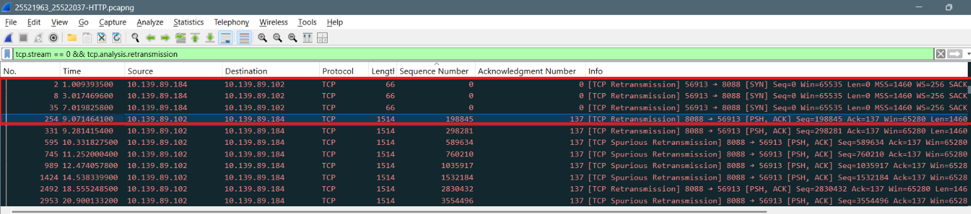
Hình 12.1: Các TCP segment được Wireshark đánh dấu retransmission
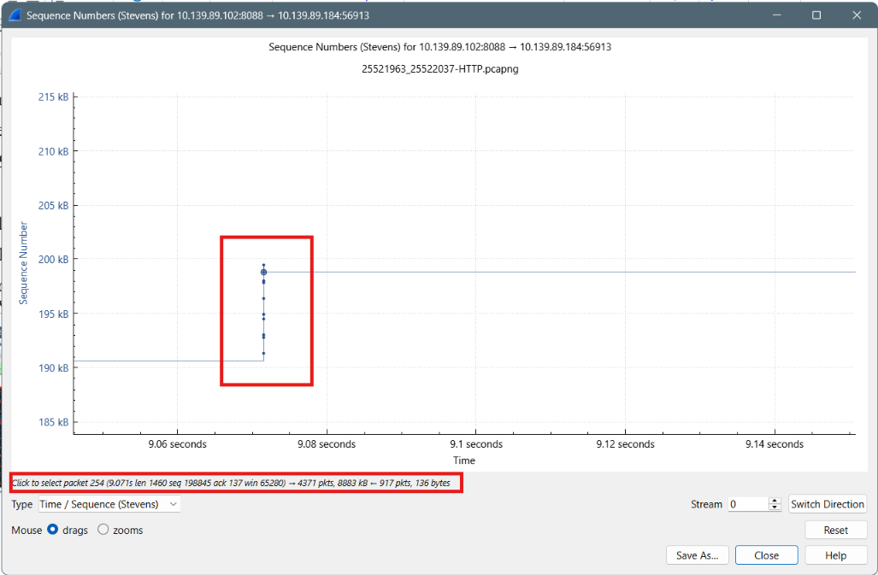
Hình 12.2 TCP Retransmission tại frame 254, Sequence Number 198845, thời điểm 9,071 giây

Ghi nội dung công việc, các kịch bản trong bài Thực hành

